# ΑΡΧΑΙΑ ΕΛΛΗΝΙΚΗ ΓΛΩΣΣΑ Α ΓΥΜΝΑΣΙΟΥ

ΕΝΟΤΗΤΑ 2

# «Η ΕΚΠΑΙΔΕΥΣΗ ΤΩΝ ΠΑΙΔΙΩΝ ΣΤΗΝ ΑΡΧΑΙΑ ΑΘΗΝΑ»

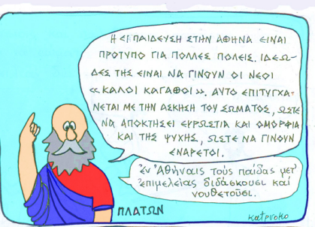**Διαβάστε το κείμενο στην παρακάτω εικόνα και υπογραμμίστε τη λέξη Σωστό ή Λάθος**

***Ιδεώδες της εκπαίδευσης στην Αθήνα είναι να γίνουν οι νέοι «καλοί κἀγαθοί», δηλαδή να γίνουν όμορφοι και καλοί άνθρωποι***. : **ΣΩΣΤΟ ή ΛΑΘΟΣ**

ΠΡΙΝ ΝΑ ΠΑΝΕ ΤΑ ΠΑΙΔΙΑ ΣΤΟ ΣΧΟΛΕΙΟ:

**«᾿Εν ᾿Αθήναις τοὺς παῖδας … δὲ αἰσχρόν ἐστι»**

Με τη βοήθεια του αρχαίου κειμένου και της μετάφρασης επιλέξτε τη σωστή απάντηση στις παρακάτω 3 ερωτήσεις:

**1. Ποιοι «επιμελοῦνται» (=φροντίζουν) την εκπαίδευση των παιδιών στην Αθήνα στα πρώτα χρόνια της ζωής τους;**

α. η παραμάνα

β. η μητέρα και ο πατέρας

γ. ο παιδαγωγός

δ. όλοι οι παραπάνω

**2. Με ποιο σκοπό φροντίζουν τα παιδιά;**

α πώς θα μάθουν τα παιδιά να λένε την αλήθεια

β. πώς θα γίνουν τα παιδιά καλύτερα

γ. πώς θα μάθουν να αγαπούν και να σέβονται τους άλλους ανθρώπους.

**3. Τι τους μαθαίνουν;**

α. ποια είναι η αλήθεια και ποιο το ψέμα.

Β. ποιο είναι το καλό και το κακό, το δίκαιο και το άδικο

γ. να γράφουν και να διαβάζουν

ΣΤΟ ΣΧΟΛΕΙΟ

**« Εἶτα δέ, ἐπειδὰν οἱ παῖδες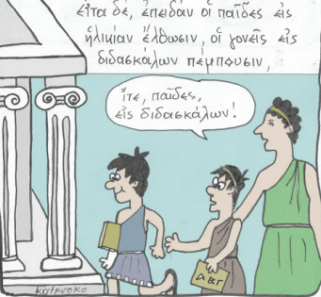 …διὰ τὴν τῶν σωμάτων πονηρίαν.»**

1. **Σωστό η λάθος**;

Οι γονείς στέλνουν τα παιδιά στα σπίτια των δασκάλων (σχολεία), όταν έρθουν στην κατάλληλη ηλικία. ΣΩΣΤΟ ή ΛΑΘΟΣ

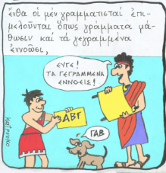**2. Δείτε τις εικόνες και διαλέξτε το γράμμα που συμπληρώνει σωστά το νόημα της καθεμίας πρότασης**

**«Γραμματισταί» είναι**

Α. οι δάσκαλοι της μουσικής

Β. οι δάσκαλοι της γραφής και ανάγνωσης

Γ. οι γυμναστές

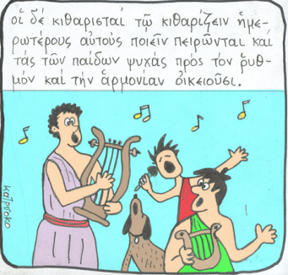

«**Κιθαρισταί**» είναι

Α. οι δάσκαλοι της γραφής και της ανάγνωσης

Β. οι γυμναστές

Γ. οι δάσκαλοι της μουσικής

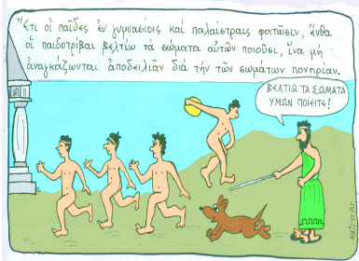

«**Παιδοτρίβαι**» είναι

Α οι γυμναστές

Β. οι δάσκαλοι της μουσικής

Γ οι δάσκαλοι της γραφής και της ανάγνωσης

|  |  |
| --- | --- |
| ΣΤΗΛΗ Α | ΣΤΗΛΗ Β |
| 1. Τι διδάσκουν οι «γραμματισταί»; | Α. Κάνουν τα σώματα των νέων δυνατά στα  γυμναστήρια και στις παλαίστρες. |
| 1. Τι διδάσκουν οι «κιθαρισταί»; | Β. Παίζουν αυλό για να κάνουν τα παιδιά ήρεμα  και τα εξοικειώνουν με τον ρυθμό και την αρμονία. |
| 1. Τι διδάσκουν οι «παιδοτρίβαι»; | Γ. Μαθαίνουν τα παιδιά γράμματα και να  καταλαβαίνουν όσα είναι γραμμένα. |

**4. Αντιστοιχίστε την ερώτηση της ΣΤΗΛΗΣ Α με την κατάλληλη απάντηση από τη ΣΤΗΛΗ Β**

*Πηγή εικόνων: Προκοπίου, Κ. (2015). *Αρχαία ελληνική γλώσσα Α,Β,Γ Γυμνασίου σε comics*. Θεσσαλονίκη: [24grammata.com/](https://24grammata.com/)

Συγγραφή: Γεωργία Ε. Μουντράκη